DDPT.TOPのユーザビリティ検証
世界共通の構成・フォーマットを確定するためのレビュー
確認日：2026年9月12日
大枠は世界版の土台として採用できる。地域診断・テーマ比較・投資・住民要求・計画を結ぶ構成は有効である。ただし、地域の引き継ぎ、文書取得、集計値の意味を揃えてから共通仕様を確定したい。
残す設計 | 評価した理由
地域から見る  テーマから比べる | 一つの地域を総合的に理解する作業と、地域間で課題を探す作業を分けられる。
地図＋図表＋出典 | 人口ピラミッド、比較、欠測表示により、地域の特徴と根拠を確認できる。
診断・投資・要求から計画へ | 県・地域計画は関連する情報をまとめて参照できる。ベース文書を審議の材料とする考え方も適切。
共通メニューと用語集 | 現在位置と専門用語を調べる入口があり、国ごとの制度説明にも応用できる。

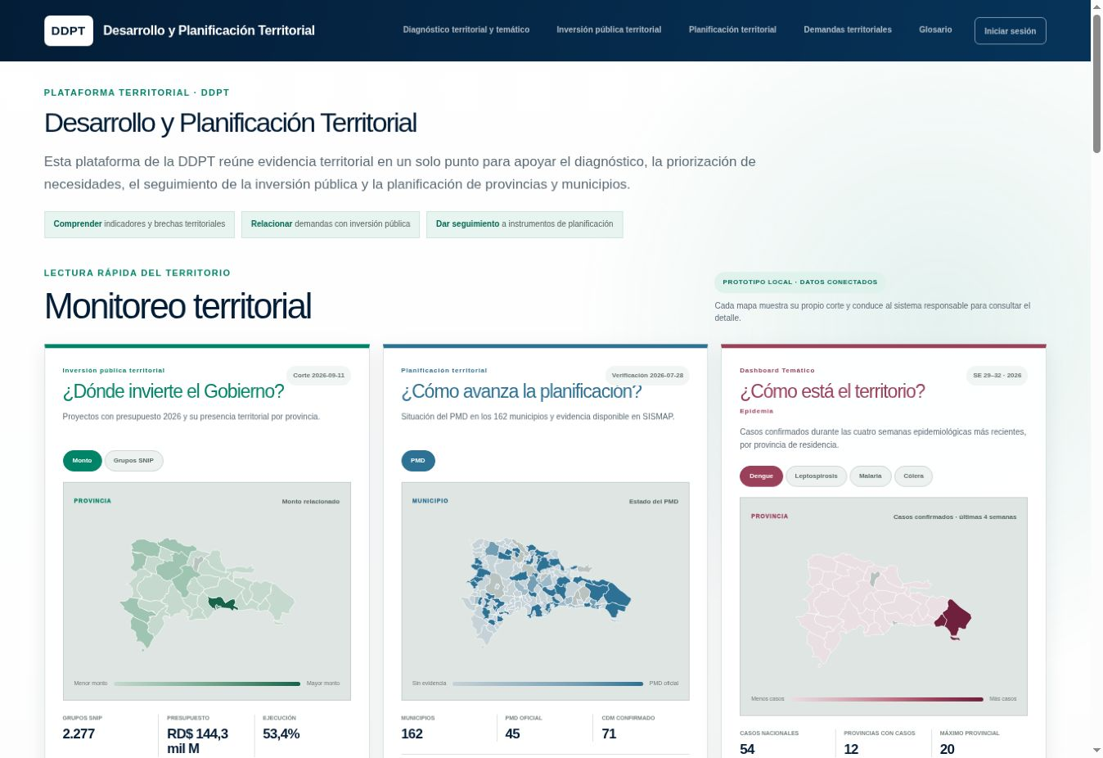
図1 公開ホームの初期表示。地図による全体把握と共通ナビゲーションは引き継ぎたい。[S01]
対象はDDPT-TOPのREADMEに記載された公開先 prodecare.net/viplan/ddpt/。ddpt.top自体は本環境で502となったため、独自ドメインの到達性は未確認。全世界で停止しているという判定ではない。

1 仕様確定前に解決したい3点

F01 地域を開く詳細ボタンで選択が失われる
確認：テーマ別診断で教育施設・県を選び、Valverdeの行（173施設）から「Ver diagnóstico territorial」を押すと、地域診断はSanto Domingo de Guzmánで開いた。 [S02・S03]
改善：地域の詳細リンクは国・行政単位・公式コードを引き継ぐ。県の診断に対応しない場合は、その県内の地域を選ばせ、首都へ無言で切り替えない。
留保：上位メニューから全国の入口に戻す動作とは区別する。計画入口には地域選択を引き継がず開く旨の説明があり、それ自体を不具合とは判定していない。

F02 Wordの存在を案内しているが取得方法が見えない
確認：未ログインの県計画で「32 Word disponible」、Valverdeのカードでベース文書が利用可能と表示されるが、Wordを取る操作は見えなかった。県の文書リンクはDOMに存在し、display:none・高さ0だった。地域計画でも文書の案内に対して取得操作を確認できなかった。 [S06・S07]
改善：取得ボタンを常に見せる。認証が必要なら「ログインしてWordを取得」と理由を表示し、認証後も地域を保持する。未提供ならその状態と代替資料を示す。
留保：認証制御が原因かは未確定。ログイン後の取得とWord本文の品質は今回確認していない。

F03 ページ間で集計値・基準日の意味を照合しにくい
確認：ホームはPMD oficial 45・CDM confirmado 71、市町村計画の全国表示はPMD Oficial 42・CDM 81。両者に2026年7月28日の状態確認日が表示された。公共投資はホーム・専用画面で2,277件（9月11日）、県・地域計画で2,229件（7月31日／8月2日）だった。 [S01・S04・S05・S06・S07]
改善：同一定義・同一版の集計は一致させる。確認済みだけを数える等の差があるなら定義を明示する。固定版の計画資料と最新投資データは双方の基準日と差の理由を示す。
留保：計算誤りと断定していない。CDMの確認条件、更新版、複数地域事業の集計方法などの照合が必要。
この3点は「どの地域の、どの時点の情報を、どう持ち帰れるか」という計画策定の基本操作に関わる。現在の構成を維持し、共通ルールと導線の修正で改善できると判断する。

2 読み取りと操作を軽くする改善
項目 | 確認したこと | 改善方針
F04 長い診断 | 約21,417px、約23画面分。比較表と文章診断が下部にある。 | 章目次・現在位置・要約・章への直接リンクを追加する。
F05 上部の情報量 | 公共投資では説明・見出し・更新情報が重なり、最初の画面に地図が入らない。 | タイトルを簡潔にし、出典の詳細を展開式にする。主要な分析領域を早く見せる。
F06 対象範囲 | 要求をValverdeで検索しても、上部集計は全国503件のまま。 | 全国概要と絞り込み結果を区別し、フィルターの適用範囲を示す。
F07 状態と表記 | MaoのOMPPは証拠要確認でもチェック記号。数値区切りや欠測表記も異なる。 | 確認状態と欠測の意味を揃え、色・記号・文字で示す。言語別の表記を統一する。
F08 操作名 | 地域診断の3つの選択欄にアクセシブルな名前を確認できなかった。 | ラベルを関連付け、キーボードと読み上げでも地域を選べるようにする。
F09 文章生成 | 1回の実行で生成に失敗し、セッション確認・再試行を求められた。 | 開始条件、待機状態、失敗時の次の操作を示す。原因・再現性を再確認する。

これらは実操作に基づくレビューである。F04・F05は操作負担についての設計上の判断、F06は集計範囲の説明、F09は一度の失敗観察であり、すべてを確定した機能不具合とは扱わない。詳細な再現手順は別添の所見一覧に記載した。
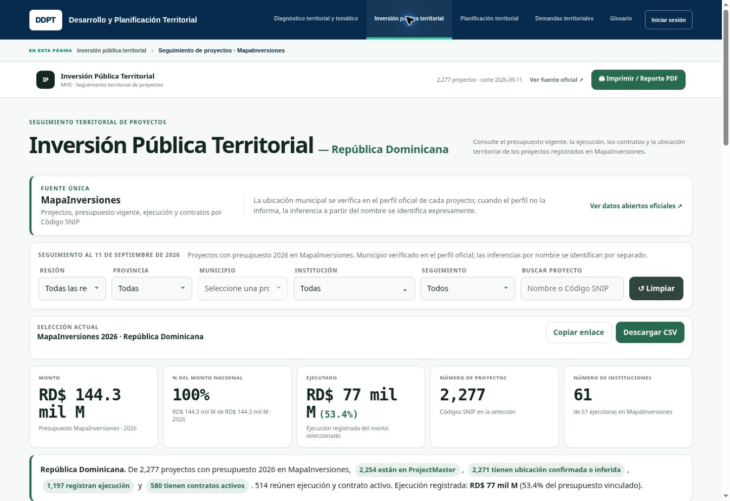
図2 公共投資の初期表示。情報は揃っているが、上部の重複を整理すれば地図・分析への到達を早められる。[S04：画像は全国表示]

3 世界共通にする仕様の案
共通の構成は「国と地域を選ぶ → 診断する → 投資・要求・既存計画と照合する → 根拠付きベース文書を作る」とする。各国の正式な計画・予算・審議手続きには、国別の設定と文書様式で接続する。
共通化する部分 | 仕様として定めたいこと
メニューと現在位置 | 診断／公共投資／計画／住民要求を主な入口にする。用語集・出典は補助メニュー。国・言語・現在地域を常に確認できる。
地域の選択と共有 | 公式コード、行政単位、境界版を持つ。詳細リンク、共有URL、戻る・再読込で選択を復元する。全国へ戻す操作は明示する。
画面の基本配置 | 短い目的説明 → 対象地域とフィルター → 主要指標 → 地図／図表と詳細 → 次の作業 → 出典・方法。広域概要と選択地域を区別する。
指標の読み方 | 名称、値、単位、基準年、定義、出典、カバー率、比較対象を表示する。施設の総数と人口当たりの充足度を混同しない。
地図とグラフ | 地図の凡例・選択色・欠測色を共通化する。件数、率、時系列、年齢構成に合う図を使い、一覧・検索からも到達できる。
文書とデータの取得 | 形式、対象、期間、基準日、取得条件を明示する。画面と同じ地域・フィルターを出力に反映し、出典と欠測理由を添える。
操作状態 | 読込中、データなし、非該当、未公開、権限不足、取得失敗を区別する。状態の説明と可能な次の操作を示す。
見た目と操作部品 | 文字階層、余白、フィルター、ボタン、カード、表、凡例の規則を共有する。各モジュールの主操作を同じ位置・表現で見つけられるようにする。

国別に変更するもの
行政階層と独立した市の扱い、統計地域との対応、境界の有効期間、国家計画の目標体系、地方政府の権限、計画期間・会計年度、住民参加組織、言語・通貨・単位、法定文書様式。ドミ共のRegión／Provincia／MunicipioやENDの軸、CDM等を全世界の必須項目として固定しない。

データの少ない国でも同じ作業を続けられるようにする
地図の境界がなければ地域一覧、年齢・性別表がなければ人口の基本表を使う。投資案件や住民要求が未公開なら、その状態と資料登録の入口を示す。データ不足をゼロにせず、利用可能な根拠からベース文書を組み立てる。

4 ページ群の役割を明確にする
ページ | 利用者の目的と推奨する主操作
ホーム | 自分の地域か比較テーマを選んで作業を始める。全体の概要地図を残し、地域検索と2つの診断入口を上部に置く。
地域診断 | 一つの地域の人口・生活・経済・環境を把握する。章目次と重要指標の要約を設け、同じ地域の投資・要求・計画へ進む。
テーマ別診断 | 同じ定義・同じ行政単位で地域間の違いを見る。地図・順位・欠測・比較方法を近接させ、選んだ地域の総合診断へ進む。
公共投資 | 事業の所在地、金額、進捗を確認する。地図と事業一覧を中心にし、複数地域事業の集計方法を明示する。
住民要求 | 地域・分野・担当機関から要求を確認する。検索結果件数を明示し、診断の根拠・対応事業との関係を追えるようにする。
市町村・県・地域計画 | 対象単位ごとの既存計画、策定状況、制度・組織、ベース文書に到達する。承認済み計画と策定材料の状態を明確に分ける。
用語集・出典 | 指標や制度を調べて元の作業へ戻る。本文中の用語・指標から該当する説明へ直接移動できるようにする。

計画担当者の一巡を中心に検証する
地域を選ぶ → 人口構成・サービス・生計の特徴を読む → 既存の投資と計画を確認する → 住民要求と照合して課題を整理する → 根拠付きベース文書を取得する。この一巡で地域・基準日・出典が連続することを、標準化の中心に置く。

全国・広域の担当者には比較の入口を残す
テーマと行政単位を選ぶ → データの揃う範囲で比較する → 特徴のある地域を開く → 関連する投資・要求・計画を確認する。単純な順位を、そのまま政策上の優先順位に変換しない。

ベース文書の位置づけ
診断結果・住民の要求・事業候補を審議するための材料として整理する。統計やAI生成文だけで優先順位、住民の合意、正式承認を確定しない。現在の県・地域計画が示す「策定のための材料」という考え方を世界版でも維持する。
地域診断とテーマ比較を別の入口にしておくことには意味がある。一方、同じ地域や指標を開くときの操作は共通化する。この組み合わせなら、ページごとの役割を保ちつつ学習負担を減らせる。

5 仕様確定の受入条件
以下は今回の結果から提案する合格条件であり、すべてを実施済みという意味ではない。まず重大な誤認と作業停止を解消し、その後に共通部品と各国設定を固定する。
確認すること | 合格条件
地域の継続 | 県・市町村・独立市等の代表例で、診断→投資→要求→計画→出力が意図した地域を維持する。共有・再読込・戻るでも対象が分かる。
数値と版の整合 | 同一定義・同一基準日のKPIが一致する。異なる版や集計範囲はその理由を説明でき、全国と選択地域を取り違えない。
取得と認証 | Word／PDF／CSVの提供有無と取得条件が見える。認証が必要な場合は復帰先を保ち、取得後の地域・日付・出典が画面と対応する。
読み取りと移動 | 重要な章と比較表へ迷わず移動できる。地図の色、率と実数、欠測、確認状態を利用者が説明できる。
狭い画面と支援技術 | 320・375・768・1366px程度で確認する。200%文字拡大とキーボード操作を確認し、選択・表・出力が使用可能。地図等の二次元表示は適切な例外として扱う。
待機・失敗・低帯域 | 読込中に確定値のゼロを見せない。取得や生成の失敗時に入力・選択を失わず、再試行または代替資料へ進める。
国別設定 | 行政階層、独立市、境界変更、言語・通貨・会計年度、欠けているデータを差し替えても共通の作業が成立する。

実利用者による短い検証を追加する
地方の計画担当者と中央・広域の担当者を含む5～8人程度を最初の探索的な確認対象とする。人数は統計的な代表性を保証するものではない。ドミ共とウガンダで、都市部・農村部を含む具体的な地域を選び、以下を説明なしで操作してもらう。
①人口構成と主要課題を説明する ②同条件の地域と比較する ③関連する投資・要求・既存計画を探す ④出典付きベース文書を取得する。完了できたか、誤った地域・値を採用しなかったか、迷った場所、支援回数、所要時間を記録する。
主な作業で地域の誤認や文書取得不能が残る場合は仕様確定を保留する。今回、実利用者によるテスト、SUS等の点数化、作業時間の比較実験は行っていない。

6 確認範囲と参照先
公開・未ログインのデスクトップ表示で、主要7モジュールとホーム、診断／計画の入口、用語集を確認した。地域・テーマ・フィルターの変更、代表的な詳細リンク、Wordの案内、文章診断の生成を観察した。画面サイズは1363×936 CSS px。ソースコードの修正・公開作業は行っていない。
確認できた範囲 | 残る検証
表示と代表的な操作経路 | 全自治体・全指標・全リンクの網羅確認は未実施。
共有URLと選択状態の一部 | 投資のURL反映、テーマ選択URL、旧投資リンクの地域付き転送は確認。ブラウザの戻る操作全般は未検証。
取得ボタン・案内の見え方 | CSVはダウンロード完了を環境側で確認できず、失敗とは断定しない。ログイン後のWord、PDF・DOCXの内容や出力一致は未検証。
デスクトップでの読み取り | モバイル実機、画面サイズ変更、200%拡大、全キーボード経路、正式なWCAG監査、低帯域の測定は未実施。

S01～S11はライブ画面での観察先。リンク先は更新されるため、本文の件数・状態は確認時点の観察として読む。添付の所見一覧には再現手順、期待動作、未確定事項を項目ごとに記載した。
S01 ホーム
S02 地域診断
S03 テーマ別診断：Valverde・教育施設
S04 公共投資：Mao
S05 市町村計画
S06 県計画
S07 地域計画
S08 県別の住民要求
S09 用語集
S10 診断の入口
S11 計画の入口
S12 W3C：WCAG 2.2
S12は受入条件の参照基準。今回の部分的なラベル確認だけでWCAGへの全面的な適合・不適合を判定していない。

